设计文档

项目已经发布到阿里云服务器，网址：<http://www.fybwork.xyz:8080/work1>

我们做了两块内容，

第一块是信息管理系统。整体项目用maven开发管理，运用jsp+servlet+mybatis，对数据库进行增删改查操作。

数据库有2个表Users和addresses。两个表进行了关联，Users里有List<Address> addresses;

Entity实体类2个，dao层操作数据库，监听器初始化sql工厂，servelt层进行各种具体操作，utils用于辅助构建sql工厂。

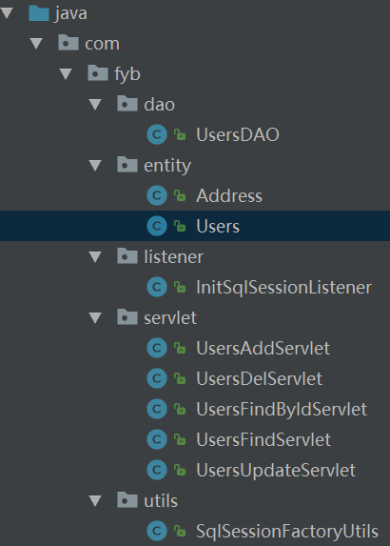

使用mybatis框架的必要步骤进行封装，初始化工厂，获取工厂对象的方法，关闭SqlSession的方法。

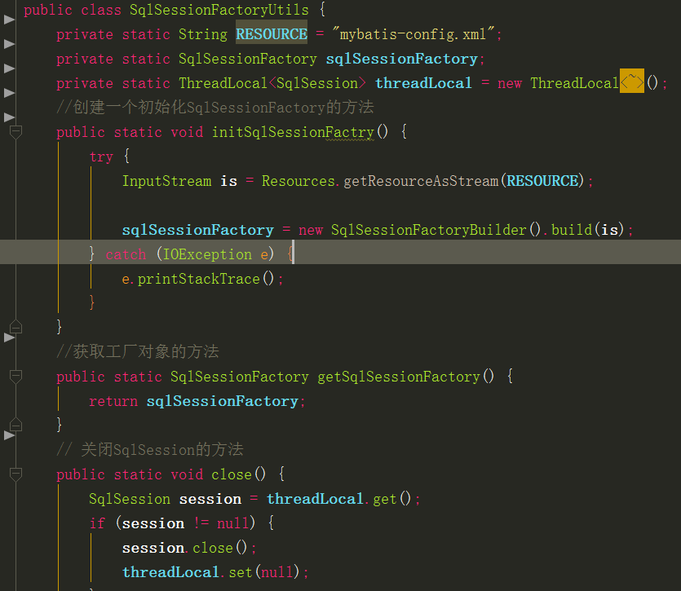

全局监听器，在网页生成时就创建SqlSessionFactory，用于后面的使用。

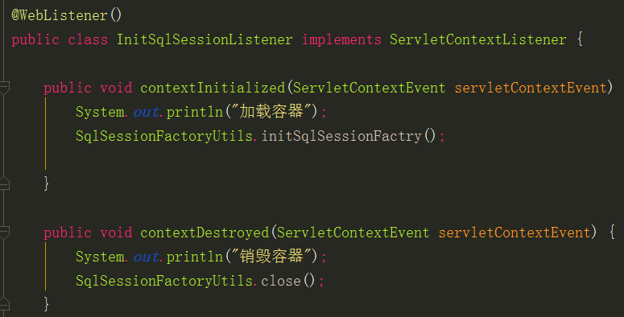

Mybatis的配置文件，对实体进行映射，在里面进行数据库的具体语句构建。

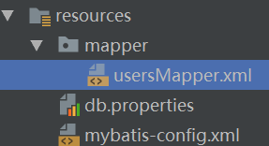

对数据库进行全部查询，按ID查询，更新，添加，删除操作。

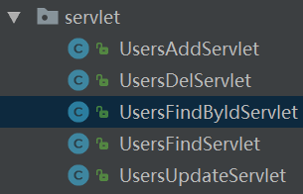

前端模块：lib里是使用的各种jar包

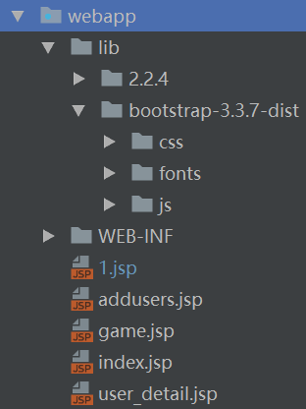

首先进入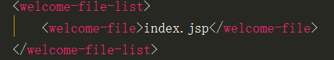

然后进行重定向

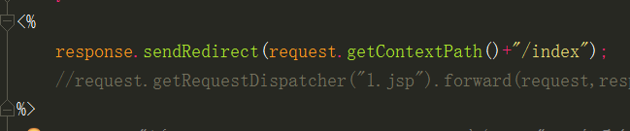

首页面：

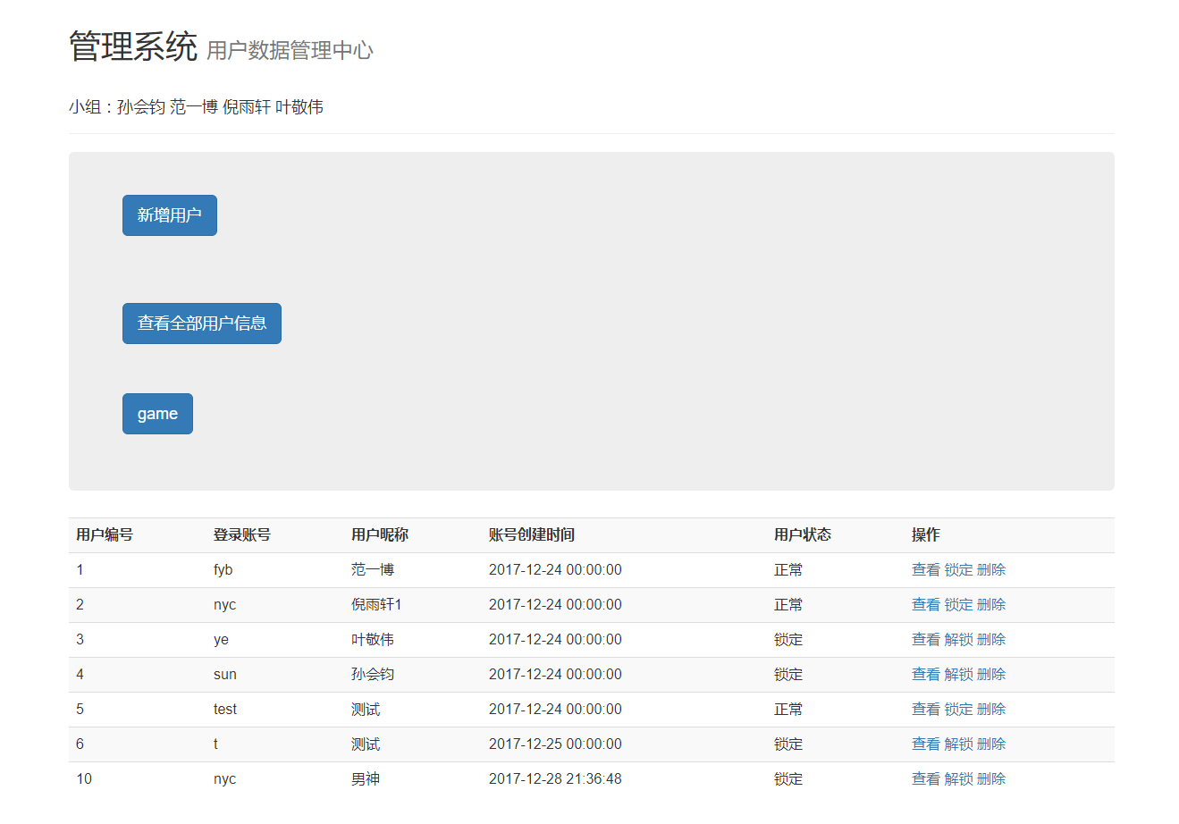

新增用户页面

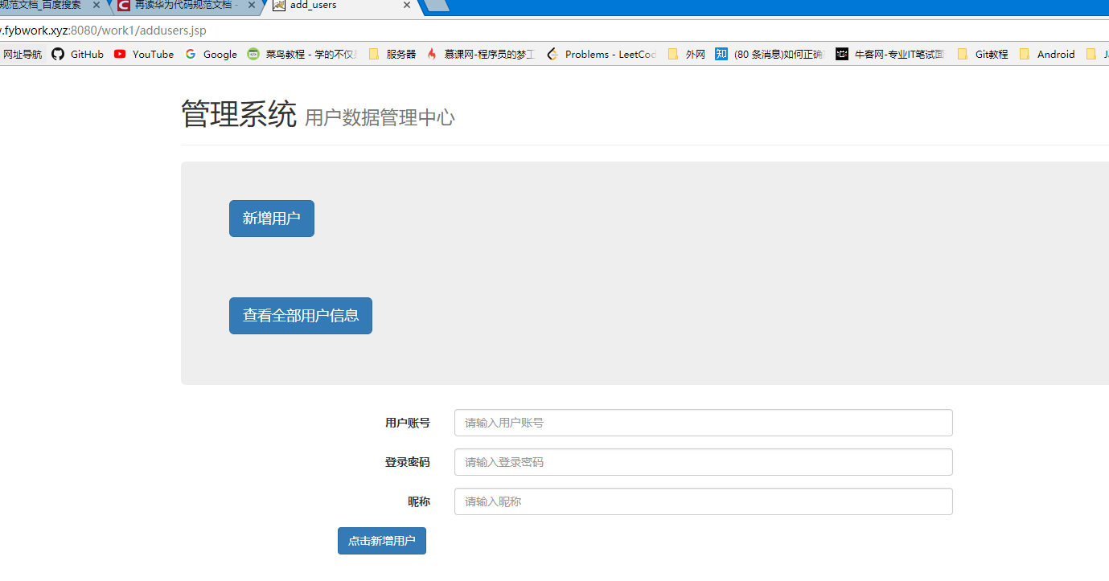

增加后的显示页面：

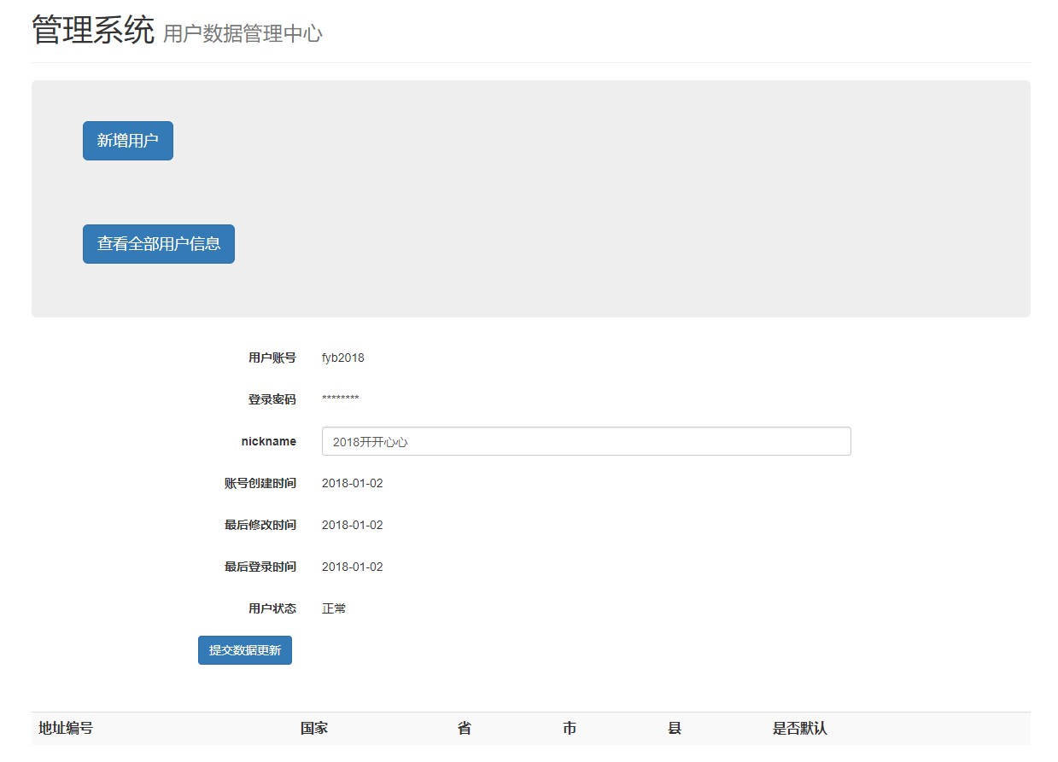

查看详情页面：

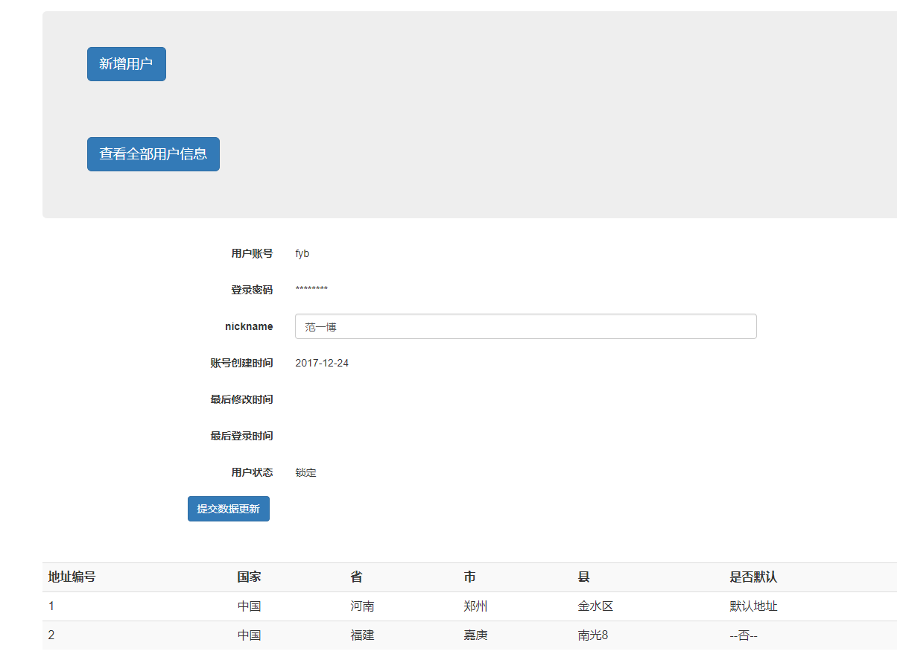

锁定和解锁对应用户状态的显示改变

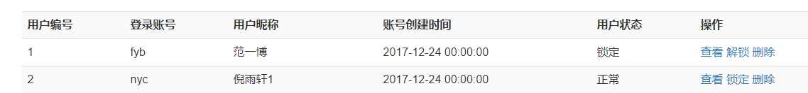

Game页面：显示了箱子的名字和所放坐标

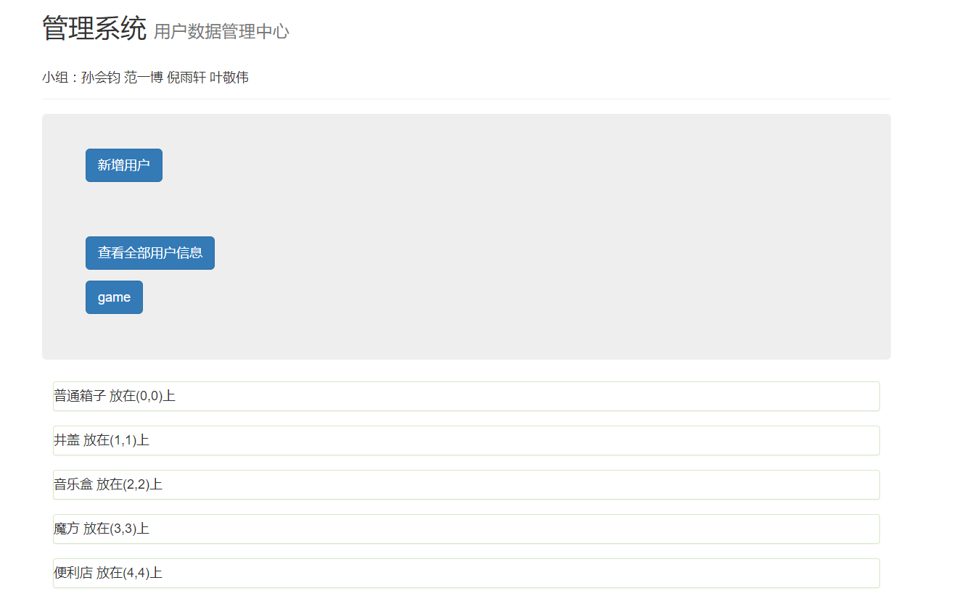

第二块是基于现在很火的微信小游戏跳一跳里面的箱子，我们通过工厂方法实现了箱子的构造。一共有五种箱子：音乐盒 便利店 井盖 魔方。

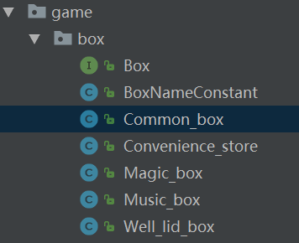

接口类:Box 定义了两个方法

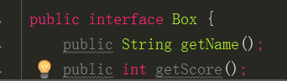

组件部分：定义了两个组件，卡通和形状  
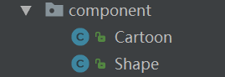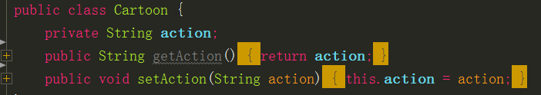

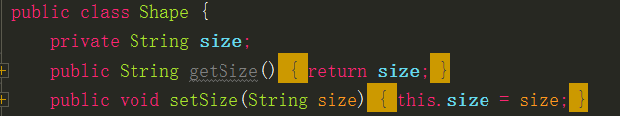

工厂类：

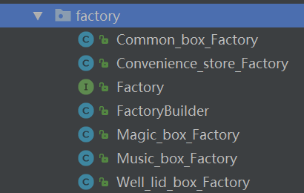

工厂接口：

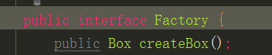

在每个工厂里为箱子添加组件属性并创建箱子。

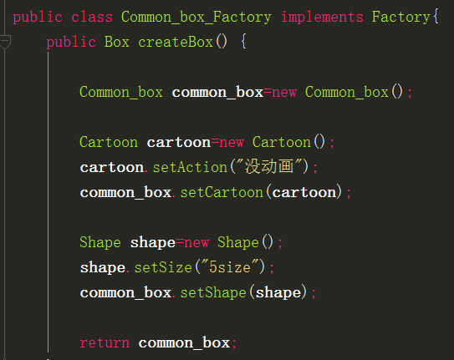

FactoryBuilder：通过java反射机制进行工厂的创建。

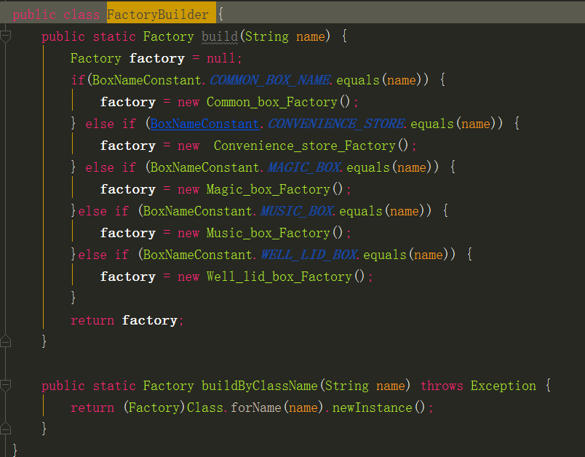

通过MainServlet将创建的箱子显示到网页上。

将箱子创建时的坐标和名字传进ArrayList里，进行展示。

